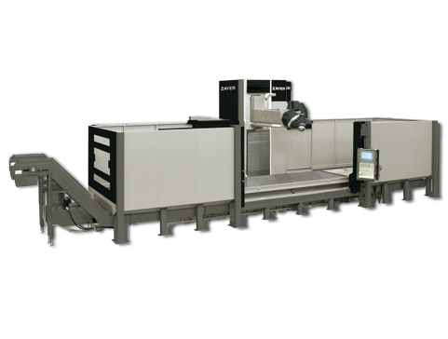

XIOS 4000 (Nº 56.685)

Centro de mecanizado de bancada fija
Bed type machining center
CARACTERÍSTICAS TÉCNICAS
TECHNICAL SPECIFICATIONS

Recorrido longitudinal  Longitudinal travel |  | mm |  | 4000
Recorrido transversal  Cross travel |  | mm |  | 1600
Recorrido vertical  Vertical travel |  | mm |  | 1600
Superficie mesa  Table surface |  | mm |  | 4000 x 1300
Distancia min-máx. de la mesa a la nariz del cabezal  Minimum - max. distance from table to spindle nose |  | mm |  | 1545
Avance de trabajo  Working feed |  | mm/min |  | hasta / up 15000
Avance rápido  Rapid feed |  | mm/min |  | 30000
Cabezal  Head |  |  |  | 45º, 360.000 posiciones  45º, 360.000 positions
Potencia  Power |  | kW |  | 40
Velocidad de giro del cabezal  Speed of the spindle head |  | min⁻¹ |  | 6000
Almacén de herramientas  Tool magazine |  |  |  | 40
Equipo refrigeración  Coolant equipment |  |  | Dos bombas de 22 y 5 bar, 1000 l  Two pumps of 22 and 5 bar, 1000 l
Extractor de virutas  Chip conveyor |  |  | 2 extractores de viruta de cuello cisne  2 goose neck chip conveyors
Protecciones  Protections |  |  |  | Carenado complete sin techo  Complete enclosure open on top
CNC |  |  |  | Heindenhain TNC 640

